Ссылки на информационные источники в документах

В конце любого, созданного вами документа, обязательно должны быть ссылки, на абсолютно все источники использованной информации.
Ссылка – тоже текст, и он должен легко читаться.
Примечание. Чтобы лучше видеть детали рисунков в этом документе, их можно выделить и увеличить в размере. Затем отменить ввод, и рисунок станет исходного размера.

Интернетссылки.
Ссылка на интернетисточник обязательно должна быть рабочей!
Чтобы ссылка в документе стала активной (рабочей), после ее размещения, надо на клавиатуре нажать на Enter.
Открываться ссылка обязательно должна на указанный рисунок, но не на страницу сайта или поисковик, на использованный материал, но не на главную страницу сайта или другую его страницу.
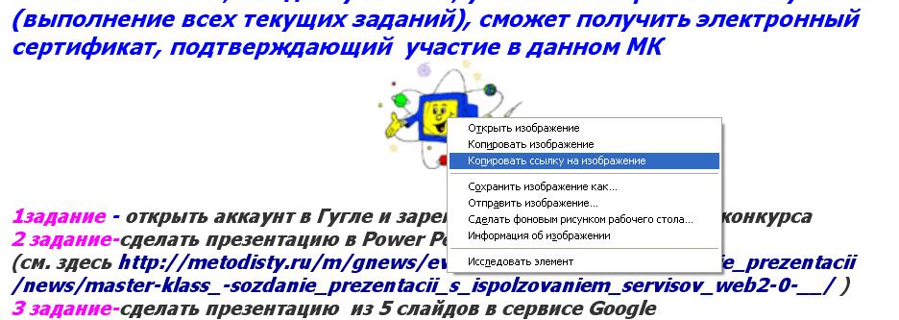
Чтобы узнать адрес ссылки любого рисунка, надо навести на него правой кнопкой мыши, и в выпадающем окне, нажать на «Копировать ссылку на изображение».
Ссылки на информацию с бумажных носителей.
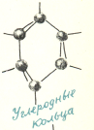
Здесь, после названия использованной информации, надо указать автора (авторов) источника, его название, город, где находиться издание, издательство, опубликовавшее источник, год издания, страницу, с которой взят текст или рисунок.
Например, использован отсканированный рисунок
- Рисунок бензола – Шпаусцус З. Путешествие в мир органической химии. – М.: Мир, 1967, с. 45.

Особенности ссылок в презентациях РР.
- Они должны быть на отдельном слайде или нескольких слайдах.
- Указание ссылок должно быть послайдовое.

